MUNICÍPIO DE CAJAMAR - TERMO DE COLABORAÇÃO 01/2021
RELATÓRIO DE ACOMPANHAMENTO DAS ATIVIDADES DESENVOLVIDAS
JUNHO/2025

Nº | ATIVIDADES |  | RESPONSÁVEL PELA AÇÃO | Nº DE ATENDIMENTOS PREVISTOS/ANO | INDICADORES REALIZADOS NO PERÍODO | MEIOS DE VERIFICAÇÃO | OBSERVAÇÃO
1 | Curso de treinamento em manejo de animais silvestres |  | Associação Mata Ciliar | 5 participantes | 0 | Lista de presença  Fotos  Ficha de avaliação | Os cursos são agendados no decorrer do ano
2 | Resgate de animais silvestres |  | Prefeitura | Ao menos 60 animais/ano | 18 |  | Pela prefeitura e/ou munícipes
3 | Recebimento e atendimento veterinário |  | Associação Mata Ciliar | Ao menos 60 animais/ano | 18 | Termo de entrada  Prontuário  Fotos
4 | Processo de reabilitação |  | Associação Mata Ciliar | Ao menos 20 animais/ano | 245 | Fichas de acompanhamento  Fotos
5 | Destinação | Óbitos | Associação Mata Ciliar | Ao menos 40 animais/ano | 5 | Ficha de destinação  Ficha de necrópsia  Fotos | Os óbitos incluem animais provenientes de outros meses
 |  | Cativeiro |  |  | 0
6 | Soltura dos animais aptos |  | Associação Mata Ciliar | Dependem dos resultados da reabilitação estimados em 20% do número de animais recebidos | 0 | Ficha de destinação  Fotos | As solturas podem incluir animais de outros períodos

RELATÓRIO DE RECEBIMENTO DE ANIMAIS SILVESTRES
PROVENIENTES DO MUNICÍPIO CAJAMAR

RG | DATA DE ENTRADA | NOME POPULAR | NOME CIENTÍFICO
55691 | 03/06/2025 | Onça parda | Puma concolor
55821 | 09/06/2025 | Sagui | Callithrix penicillata
55823 | 10/06/2025 | Gambá-de-orelha-preta | Didelphis aurita
55825 | 10/06/2025 | Coruja-orelhuda | Asio clamator
55937 | 12/06/2025 | Maritaca | Psittacara leucophthalmus
55985 | 23/06/2025 | Maritaca | Psittacara leucophthalmus
56001 | 25/06/2025 | Coleirinho | Sporophila caerulescens
56002 | 25/06/2025 | Coleirinho | Sporophila caerulescens
56003 | 25/06/2025 | Coleirinho | Sporophila caerulescens
56004 | 25/06/2025 | Coleirinho | Sporophila caerulescens
56005 | 25/06/2025 | Coleirinho | Sporophila caerulescens
56006 | 25/06/2025 | Coleirinho | Sporophila caerulescens
56007 | 25/06/2025 | Coleirinho | Sporophila caerulescens
56008 | 25/06/2025 | Coleirinho | Sporophila caerulescens
56009 | 25/06/2025 | Sabiá-poca | Turdus amaurochalinus
56033 | 29/06/2025 | Trinca-ferro | Saltator similis
56034 | 29/06/2025 | Trinca-ferro | Saltator similis
56035 | 29/06/2025 | Coleirinho | Sporophila caerulescens
TOTAL: 18 ANIMAIS

TABELA RESUMO

CLASSE | Nº DE ANIMAIS | %
Aves | 15 | 83,3
Mamíferos | 3 | 16,6
Répteis | 0 | 0
TOTAL | 18 | 100%

RELAÇÃO DE ÓBITOS DE ANIMAIS SILVESTRES

RG | DATA DE ENTRADA | NOME POPULAR | NOME CIENTÍFICO | DESTINO | DATA DE SAÍDA
55329 | 14/05/2025 | Maritaca | Psittacara leucophthalmus | ÓBITO | 25/05/2025
54353 | 18/02/2025 | Pixarro | Saltator similis | ÓBITO | 12/05/2025
55647 | 25/05/2025 | Tatu-galinha | Dasypus novemcinctus | ÓBITO | 25/05/2025
55648 | 25/05/2025 | Tatu-galinha | Dasypus novemcinctus | ÓBITO | 25/05/2025
55691 | 03/06/2025 | Onça parda | Puma concolor | ÓBITO | 03/06/2025
TOTAL: 5 ANIMAIS

TABELA RESUMO

CLASSE | Nº DE ANIMAIS | %
Aves | 2 | 40,0
Mamíferos | 3 | 60,0
Répteis | 0 | 0
TOTAL | 5 | 100

ANIMAIS SILVESTRES PROVENIENTES DO MUNICÍPIO CAJAMAR QUE PERMANECEM EM PROCESSO DE REABILITAÇÃO

RG | DATA DE ENTRADA | NOME POPULAR | NOME CIENTÍFICO
36382 | 07/01/2022 | Coruja-buraqueira | Athene cunicularia
36494 | 12/01/2022 | Cardeal-do-nordeste | Paroaria dominicana
37227 | 22/02/2022 | Tucano-toco | Ramphastos toco
37630 | 10/03/2022 | Coleirinho | Sporophila caerulescens
37877 | 27/03/2022 | Trinca-ferro | Saltator similis
38510 | 26/04/2022 | Jabuti-piranga | Chelonoidis carbonaria
38562 | 04/05/2022 | Jabuti-piranga | Chelonoidis carbonaria
39038 | 09/07/2022 | Pássaro-preto | Gnorimopsar chopi
41544 | 07/12/2022 | Coruja-orelhuda | Asio clamator
41823 | 26/12/2022 | Azulão | Cyanoloxia brissonii
41825 | 26/12/2022 | Azulão | Cyanoloxia brissonii
41975 | 03/01/2023 | Jabuti-piranga | Chelonoidis carbonaria
43291 | 17/03/2023 | Periquitão-maracanã | Psittacara leucophthalmus
43918 | 03/06/2023 | Sabiá-barranco | Turdus leucomelas
44685 | 25/08/2023 | Jabuti-piranga | Chelonoidis carbonaria
44715 | 28/08/2023 | Tico-tico | Zonotrichia capensis
45032 | 15/09/2023 | Gambá-de-orelha-preta | Didelphis aurita
45033 | 15/09/2023 | Gambá-de-orelha-preta | Didelphis aurita
45151 | 21/09/2023 | Gambá-de-orelha-branca | Didelphis albiventris
45182 | 22/09/2023 | Periquitão-maracanã | Psittacara leucophthalmus
45259 | 25/09/2023 | Gambá-de-orelha-preta | Didelphis aurita
46169 | 21/10/2023 | Coleirinho | Sporophila caerulescens
46393 | 01/11/2023 | Gambá-de-orelha-branca | Didelphis albiventris
47342 | 17/12/2023 | Inhapim | Icterus cayanensis
47424 | 22/12/2023 | Cardeal-do-nordeste | Paroaria dominicana
47425 | 22/12/2023 | Cardeal-do-nordeste | Paroaria dominicana
47462 | 24/12/2023 | Baiano | Sporophila nigricollis
47501 | 27/12/2023 | Gambá-de-orelha-branca | Didelphis albiventris
47747 | 09/01/2024 | Gambá-de-orelha-preta | Didelphis aurita
47765 | 10/01/2024 | Marreco-irerê | Dendrocygna viduata
48193 | 31/01/2024 | Quati | Nasua nasua
48321 | 08/02/2024 | Periquitão-maracanã | Psittacara leucophthalmus
48438 | 17/02/2024 | Jabuti-piranga | Chelonoidis carbonaria
48473 | 20/02/2024 | Periquitão-maracanã | Psittacara leucophthalmus
48521 | 22/02/2024 | Corujinha-do-mato | Megascops choliba
48683 | 02/03/2024 | Coleirinho | Sporophila caerulescens
48684 | 02/03/2024 | Coleirinho | Sporophila caerulescens
48685 | 02/03/2024 | Coleirinho | Sporophila caerulescens
48719 | 04/03/2024 | Coleirinho | Sporophila caerulescens
48720 | 04/03/2024 | Coleirinho | Sporophila caerulescens
48721 | 04/03/2024 | Coleirinho | Sporophila caerulescens
48722 | 04/03/2024 | Coleirinho | Sporophila caerulescens
48723 | 04/03/2024 | Coleirinho | Sporophila caerulescens
48735 | 05/03/2024 | Carcará | Caracara plancus
48774 | 06/03/2024 | Tico-tico | Zonotrichia capensis
48775 | 06/03/2024 | Tico-tico | Zonotrichia capensis
48784 | 06/03/2024 | Coleirinho | Sporophila caerulescens
48857 | 11/03/2024 | Periquitão-maracanã | Psittacara leucophthalmus
49027 | 25/03/2024 | Coleirinho | Sporophila caerulescens
49081 | 01/04/2024 | Jabuti-piranga | Chelonoidis carbonaria
49306 | 03/05/2024 | Jabuti-piranga | Chelonoidis carbonaria
49363 | 15/05/2024 | Coleirinho | Sporophila caerulescens
49365 | 15/05/2024 | Azulão | Cyanoloxia brissonii
49366 | 15/05/2024 | Bigodinho | Sporophila lineola
49367 | 15/05/2024 | Chupim | Molothrus bonariensis
49369 | 15/05/2024 | Coleirinho | Sporophila caerulescens
49370 | 15/05/2024 | Coleirinho | Sporophila caerulescens
49512 | 12/06/2024 | Coleirinho | Sporophila caerulescens
49515 | 12/06/2024 | Baiano | Sporophila nigricollis
49703 | 15/07/2024 | Carcará | Caracara plancus
49762 | 22/07/2024 | Corujinha-do-mato | Megascops choliba
49848 | 06/08/2024 | Avoante | Zenaida auriculata
49849 | 06/08/2024 | Avoante | Zenaida auriculata
50064 | 27/08/2024 | Capivara | Hydrochoerus hydrochaeris
50109 | 30/08/2024 | Falcão-de-coleira | Falco femoralis
50194 | 05/09/2024 | Sagui-de-tufo-preto | Callithrix penicillata
50975 | 03/10/2024 | Gambá-de-orelha-preta | Didelphis aurita
50976 | 03/10/2024 | Gambá-de-orelha-preta | Didelphis aurita
50977 | 03/10/2024 | Gambá-de-orelha-preta | Didelphis aurita
50978 | 03/10/2024 | Gambá-de-orelha-preta | Didelphis aurita
50979 | 03/10/2024 | Gambá-de-orelha-preta | Didelphis aurita
50980 | 03/10/2024 | Gambá-de-orelha-preta | Didelphis aurita
50981 | 03/10/2024 | Gambá-de-orelha-preta | Didelphis aurita
50982 | 03/10/2024 | Gambá-de-orelha-preta | Didelphis aurita
51081 | 05/10/2024 | Gambá-de-orelha-preta | Didelphis aurita
51082 | 05/10/2024 | Gambá-de-orelha-preta | Didelphis aurita
51083 | 05/10/2024 | Gambá-de-orelha-preta | Didelphis aurita
51120 | 07/10/2024 | Carcará | Caracara plancus
51121 | 07/10/2024 | Sagui-de-tufo-preto | Callithrix penicillata
51151 | 08/10/2024 | Gambá-de-orelha-branca | Didelphis albiventris
51185 | 08/10/2024 | Falsa-coral | Erythrolamprus aesculapii
51202 | 09/10/2024 | Gambá-de-orelha-branca | Didelphis albiventris
51203 | 09/10/2024 | Gambá-de-orelha-branca | Didelphis albiventris
51204 | 09/10/2024 | Gambá-de-orelha-branca | Didelphis albiventris
51206 | 09/10/2024 | Gambá-de-orelha-branca | Didelphis albiventris
51207 | 09/10/2024 | Gambá-de-orelha-branca | Didelphis albiventris
51208 | 09/10/2024 | Gambá-de-orelha-branca | Didelphis albiventris
51242 | 09/10/2024 | Gambá-de-orelha-branca | Didelphis albiventris
51243 | 09/10/2024 | Gambá-de-orelha-branca | Didelphis albiventris
51244 | 09/10/2024 | Gambá-de-orelha-branca | Didelphis albiventris
51245 | 09/10/2024 | Gambá-de-orelha-branca | Didelphis albiventris
51246 | 09/10/2024 | Gambá-de-orelha-branca | Didelphis albiventris
51247 | 09/10/2024 | Gambá-de-orelha-branca | Didelphis albiventris
51248 | 09/10/2024 | Gambá-de-orelha-branca | Didelphis albiventris
51249 | 09/10/2024 | Gambá-de-orelha-branca | Didelphis albiventris
51251 | 09/10/2024 | Gambá-de-orelha-branca | Didelphis albiventris
51442 | 14/10/2024 | Gambá-de-orelha-branca | Didelphis albiventris
51458 | 14/10/2024 | Gambá-de-orelha-preta | Didelphis aurita
51462 | 14/10/2024 | Periquitão-maracanã | Psittacara leucophthalmus
51531 | 15/10/2024 | Gambá-de-orelha-branca | Didelphis albiventris
51532 | 15/10/2024 | Gambá-de-orelha-branca | Didelphis albiventris
51533 | 15/10/2024 | Gambá-de-orelha-branca | Didelphis albiventris
51534 | 15/10/2024 | Gambá-de-orelha-branca | Didelphis albiventris
51535 | 15/10/2024 | Gambá-de-orelha-branca | Didelphis albiventris
51540 | 15/10/2024 | Gambá-de-orelha-branca | Didelphis albiventris
51541 | 15/10/2024 | Coleirinho | Sporophila caerulescens
51929 | 28/10/2024 | Veado-catingueiro | Subulo gouazoubira
51962 | 29/10/2024 | Avoante | Zenaida auriculata
51994 | 30/10/2024 | Sabiá-laranjeira | Turdus rufiventris
52029 | 31/10/2024 | Urubu-de-cabeça-preta | Coragyps atratus
52057 | 02/11/2024 | Asa-branca | Patagioenas picazuro
52059 | 02/11/2024 | Coleirinho | Sporophila caerulescens
52060 | 02/11/2024 | Canário-da-terra | Sicalis flaveola
52061 | 02/11/2024 | Canário-da-terra | Sicalis flaveola
52090 | 03/11/2024 | Papagaio-verdadeiro | Amazona aestiva
52091 | 03/11/2024 | Gambá-de-orelha-branca | Didelphis albiventris
52147 | 05/11/2024 | Tucano-toco | Ramphastos toco
52148 | 05/11/2024 | Bem-te-vi | Pitangus sulphuratus
52183 | 07/11/2024 | Carcará | Caracara plancus
52359 | 15/11/2024 | Canário-da-terra-verdadeiro | Sicalis flaveola
52360 | 15/11/2024 | Bigodinho | Sporophila lineola
52361 | 15/11/2024 | Coleirinho | Sporophila caerulescens
52362 | 15/11/2024 | Coleirinho | Sporophila caerulescens
52363 | 15/11/2024 | Cardeal-do-nordeste | Paroaria dominicana
52404 | 18/11/2024 | Gambá-de-orelha-branca | Didelphis albiventris
52456 | 21/11/2024 | Maitaca-verde | Pionus maximiliani
52593 | 25/11/2024 | Pardal | Passer domesticus
52691 | 28/11/2024 | Bem-te-vi | Pitangus sulphuratus
52692 | 28/11/2024 | Jabuti-piranga | Chelonoidis carbonaria
52710 | 29/11/2024 | Tucano-toco | Ramphastos toco
52724 | 29/11/2024 | Bacurau | Nyctidromus albicollis
52950 | 10/12/2024 | Jacu | Penelope obscura
53020 | 13/12/2024 | Andorinha-pequena-de-casa | Pygochelidon cyanoleuca
53412 | 04/01/2025 | Coleirinho | Sporophila caerulescens
53492 | 08/01/2025 | Sagui-de-tufo-preto | Callithrix penicillata
53669 | 17/01/2025 | Sanhaço-cinzento | Tangara sayaca
53670 | 17/01/2025 | Sanhaço-cinzento | Tangara sayaca
53671 | 17/01/2025 | Trinca-ferro | Saltator similis
53672 | 17/01/2025 | Trinca-ferro | Saltator similis
53673 | 17/01/2025 | Pintassilgo | Spinus magellanicus
53674 | 17/01/2025 | Coleirinho | Sporophila caerulescens
53675 | 17/01/2025 | Coleirinho | Sporophila caerulescens
53677 | 17/01/2025 | Sabiá-barranco | Turdus leucomelas
53678 | 17/01/2025 | Cardeal-do-nordeste | Paroaria dominicana
53679 | 17/01/2025 | Cardeal-do-nordeste | Paroaria dominicana
53680 | 17/01/2025 | Canário-da-terra | Sicalis flaveola
53682 | 17/01/2025 | Bico-de-lacre | Estrilda astrild
53683 | 17/01/2025 | Bico-de-lacre | Estrilda astrild
53685 | 17/01/2025 | Canário-da-terra | Sicalis flaveola
53686 | 17/01/2025 | Canário-da-terra | Sicalis flaveola
53687 | 17/01/2025 | Canário-da-terra | Sicalis flaveola
53688 | 17/01/2025 | Canário-da-terra | Sicalis flaveola
53689 | 17/01/2025 | Canário-da-terra | Sicalis flaveola
53711 | 18/01/2025 | Jabuti-tinga | Chelonoidis denticulata
53737 | 19/01/2025 | Bem-te-vi | Pitangus sulphuratus
53738 | 19/01/2025 | Bem-te-vi | Pitangus sulphuratus
53739 | 19/01/2025 | Teiú-comum | Tupinambis merianae
53785 | 20/01/2025 | Gambá-de-orelha-branca | Didelphis albiventris
53818 | 22/01/2025 | Periquitão-maracanã | Psittacara leucophthalmus
53819 | 22/01/2025 | Periquitão-maracanã | Psittacara leucophthalmus
53877 | 27/01/2025 | Gambá-de-orelha-preta | Didelphis aurita
53878 | 27/01/2025 | Gambá-de-orelha-preta | Didelphis aurita
53879 | 27/01/2025 | Gambá-de-orelha-preta | Didelphis aurita
53880 | 27/01/2025 | Gambá-de-orelha-preta | Didelphis aurita
53881 | 27/01/2025 | Gambá-de-orelha-preta | Didelphis aurita
53882 | 27/01/2025 | Gambá-de-orelha-preta | Didelphis aurita
53883 | 27/01/2025 | Gambá-de-orelha-preta | Didelphis aurita
54065 | 03/02/2025 | Gambá de orelha branca | Didelphis albiventris
54074 | 04/02/2025 | Pardal | Passer domesticus
54098 | 05/02/2025 | Passariforme | Passer domesticus
54099 | 05/02/2025 | Pintassilgo | Carduelis carduelis
54100 | 05/02/2025 | Coleirinho | Sporophila caerulescens
54101 | 05/02/2025 | Canário da terra | Sicalis flaveola
54102 | 05/02/2025 | Coleirinho | Sporophila caerulescens
54128 | 07/02/2025 | Bem te vi | Pitangus sulphuratus
54130 | 07/02/2025 | Marrecos-silvestres | Amazonetta brasiliensis
54131 | 07/02/2025 | Marrecos-silvestres | Amazonetta brasiliensis
54132 | 07/02/2025 | Marrecos-silvestres | Amazonetta brasiliensis
54133 | 07/02/2025 | Marrecos-silvestres | Amazonetta brasiliensis
54135 | 07/02/2025 | Marrecos-silvestres | Amazonetta brasiliensis
54136 | 07/02/2025 | Marrecos-silvestres | Amazonetta brasiliensis
54209 | 11/02/2025 | Gambá-de-orelha-branca | Didelphis albiventris
54275 | 13/02/2025 | Corujinha-do-mato | Megascops choliba
54283 | 13/02/2025 | Sagui-de-tufo-preto | Callithrix penicillata
54318 | 15/02/2025 | Capivara | Hydrochoerus hydrochaeris
54321 | 15/02/2025 | Coleirinho | Sporophila caerulescens
54346 | 17/02/2025 | Coleirinho | Sporophila caerulescens
54348 | 18/02/2025 | Coleirinho | Sporophila caerulescens
54349 | 18/02/2025 | Pássaro-preto | Gnorimopsar chopi
54350 | 18/02/2025 | Canário-da-terra | Sicalis flaveola
54351 | 18/02/2025 | Sabiá | Turdus leucomelas
54352 | 18/02/2025 | Pixarro | Saltator similis
54411 | 20/02/2025 | Maritaca | Psittacara leucophthalmus
54412 | 20/02/2025 | Maritaca | Psittacara leucophthalmus
54440 | 21/02/2025 | Trinca-ferro | Saltator similis
54441 | 21/02/2025 | Trinca-ferro | Saltator similis
54471 | 22/02/2025 | Maritaca | Psittacara leucophthalmus
54506 | 24/02/2025 | Avoante | Zenaida auriculata
54535 | 26/02/2025 | Jacu | Penelope obscura
54561 | 26/02/2025 | Maritaca | Psittacara leucophthalmus
54576 | 27/02/2025 | Coleirinho | Sporophila caerulescens
54587 | 28/02/2025 | Maritaca | Psittacara leucophthalmus
54829 | 11/03/2025 | Maritaca | Psittacara leucophthalmus
54851 | 12/03/2025 | colerinho | Sporophila caerulescens
54852 | 12/03/2025 | Maritaca | Psittacara leucophthalmus
54880 | 13/03/2025 | Gambá de orelha branca | Didelphis albiventris
54929 | 15/03/2025 | Maritaca | Psittacara leucophthalmus
54931 | 15/03/2025 | Maritaca | Psittacara leucophthalmus
54944 | 16/03/2025 | Maritaca | Psittacara leucophthalmus
55050 | 23/03/2025 | Maritaca | Psittacara leucophthalmus
55148 | 27/03/2025 | Coleirinho | Sporophila caerulescens
55149 | 27/03/2025 | Coleirinho | Sporophila caerulescens
55150 | 27/03/2025 | Coleirinho | Sporophila caerulescens
55151 | 27/03/2025 | Canário-da-terra | Sicalis flaveola
55222 | 02/04/2025 | Avoante | Zenaida auriculata
55287 | 10/04/2025 | Papagaio-verdadeiro | Amazona aestiva
55318 | 12/04/2025 | Coleirinho | Sporophila caerulescens
55319 | 12/04/2025 | Coleirinho | Sporophila caerulescens
55320 | 12/04/2025 | Pintassilgo | Spinus magellanicus
55321 | 12/04/2025 | Pintassilgo | Spinus magellanicus
55332 | 14/04/2025 | Corujinha-do-mato | Megascops choliba
55335 | 14/04/2025 | Jabuti-piranga | Chelonoidis carbonaria
55338 | 15/04/2025 | Coleirinho | Sporophila caerulescens
55381 | 20/04/2025 | Lavadeira-mascarada | Fluvicola nengeta
55467 | 29/04/2025 | Gavião-carijó | Rupornis magnirostris
55485 | 01/05/2025 | Garça-branca-pequena | Egretta thula
55504 | 05/05/2025 | Gambá-de-orelha-preta | Didelphis aurita
55594 | 15/05/2025 | Coleirinho | Sporophila caerulescens
55679 | 30/05/2025 | Gambá-de-orelha-preta | Didelphis aurita
55821 | 09/06/2025 | Sagui | Callithrix penicillata
55823 | 10/06/2025 | Gambá-de-orelha-preta | Didelphis aurita
55825 | 10/06/2025 | Coruja-orelhuda | Asio clamator
55937 | 12/06/2025 | Maritaca | Psittacara leucophthalmus
55985 | 23/06/2025 | Maritaca | Psittacara leucophthalmus
56001 | 25/06/2025 | Coleirinho | Sporophila caerulescens
56002 | 25/06/2025 | Coleirinho | Sporophila caerulescens
56003 | 25/06/2025 | Coleirinho | Sporophila caerulescens
56004 | 25/06/2025 | Coleirinho | Sporophila caerulescens
56005 | 25/06/2025 | Coleirinho | Sporophila caerulescens
56006 | 25/06/2025 | Coleirinho | Sporophila caerulescens
56007 | 25/06/2025 | Coleirinho | Sporophila caerulescens
56008 | 25/06/2025 | Coleirinho | Sporophila caerulescens
56009 | 25/06/2025 | Sabiá-poca | Turdus amaurochalinus
56033 | 29/06/2025 | Trinca-ferro | Saltator similis
56034 | 29/06/2025 | Trinca-ferro | Saltator similis
56035 | 29/06/2025 | Coleirinho | Sporophila caerulescens
TOTAL: 245 ANIMAIS

RELATÓRIO FOTOGRÁFICO DE ANIMAIS SILVESTRES NO MÊS DE JUNHO DO MUNICÍPIO DE CAJAMAR

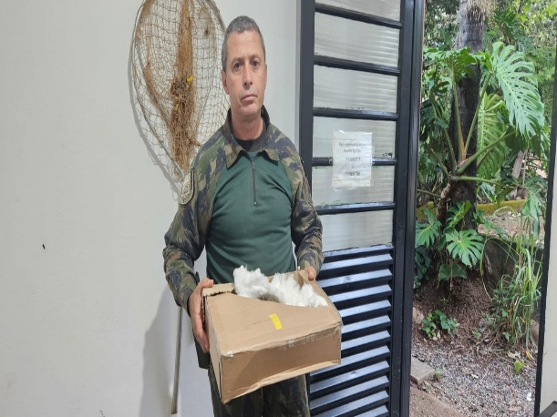
(55821) Sagui, filhote, encontrado entre paletes de uma empresa de logística. Entregue por GMA Cajamar no dia 09-06-2025

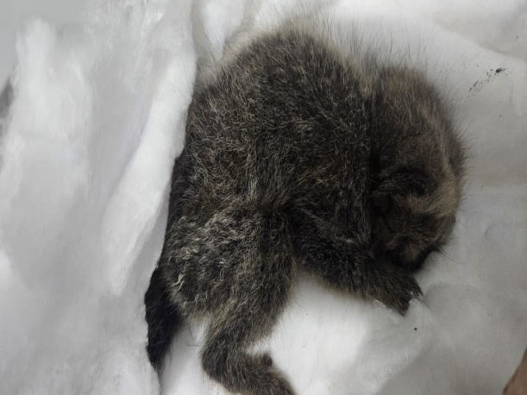
(55821) Sagui

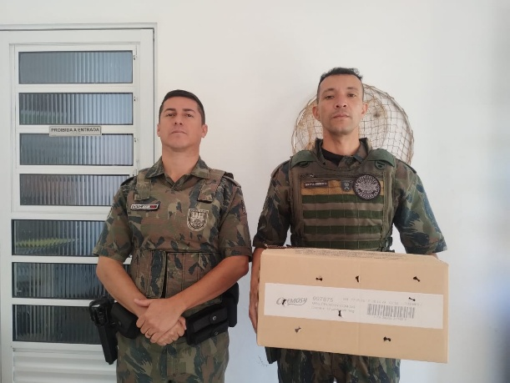
(55823) Gambá de orelha preta, sofreu possível ataque de cão. Entregue pela GCM Cajamar no dia 10-06-2025

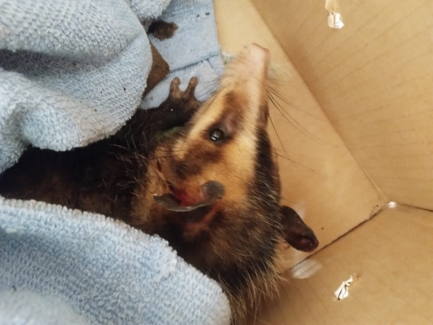
(55823) Gambá de orelha preta

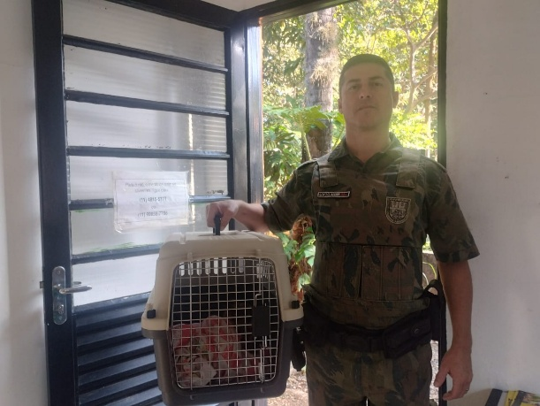
(55825) Coruja orelhuda, jovem, encontrada no chão de quintal. Entregue pela GCM Cajamar no dia 10-06-2025

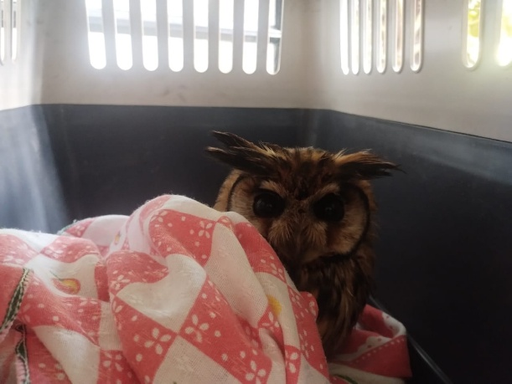
(55825) Coruja orelhuda

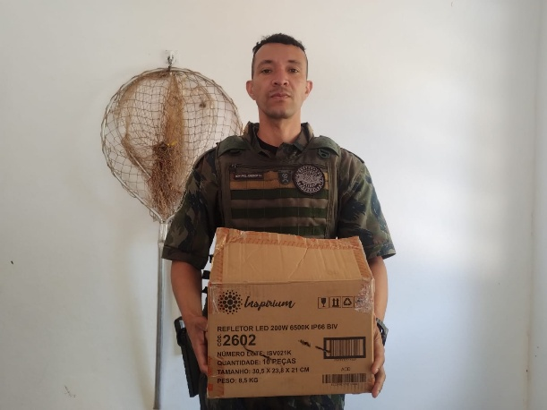
(55937) Maritaca, colidiu com vidro de empresa e fraturou o bico. Entregue pela GCM Cajamar no dia 12-06-2025

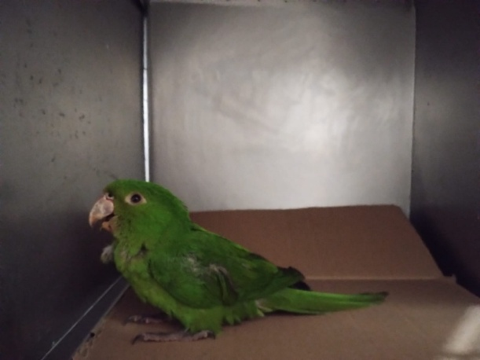
(55937) Maritaca

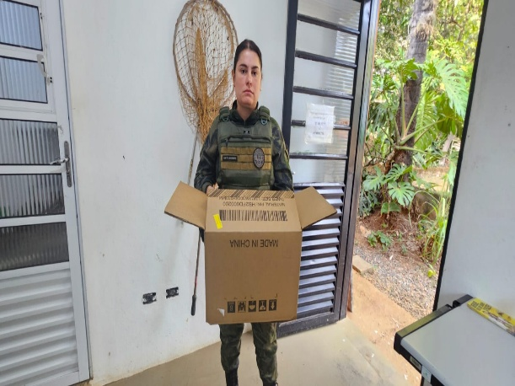
(55985) Maritaca, adulta, encontrada debilitada, suspeita de colisão. Entregue pela GCM Cajamar no dia 23-06-2025

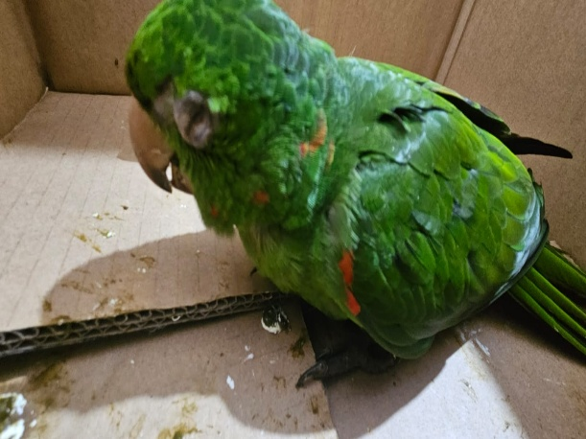
(55985) Maritaca

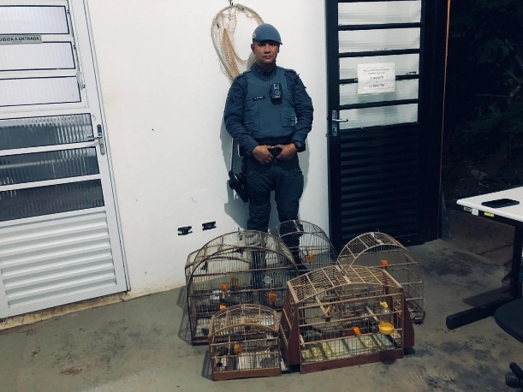
(56001) Coleirinho macho, (56002 ao 56008) coleirinhos fêmeas e (56009) Sabiá-poca. Apreensão feita e entregue pela PM Cajamar no dia 25-06-2025

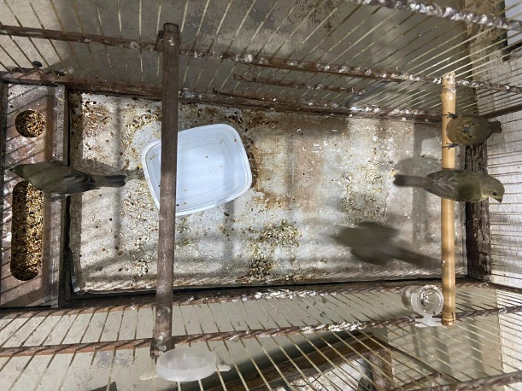
(56001) Coleirinho macho, (56002 ao 56008) coleirinhos fêmeas e (56009) Sabiá-poca

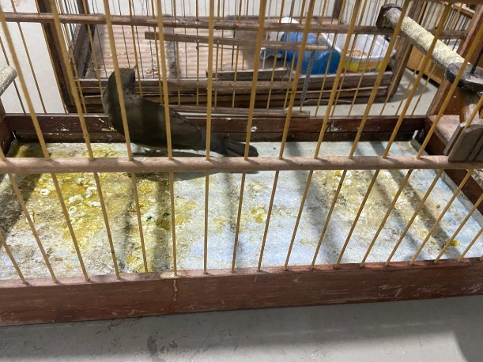
(56001) Coleirinho macho, (56002 ao 56008) coleirinhos fêmeas e (56009) Sabiá-poca

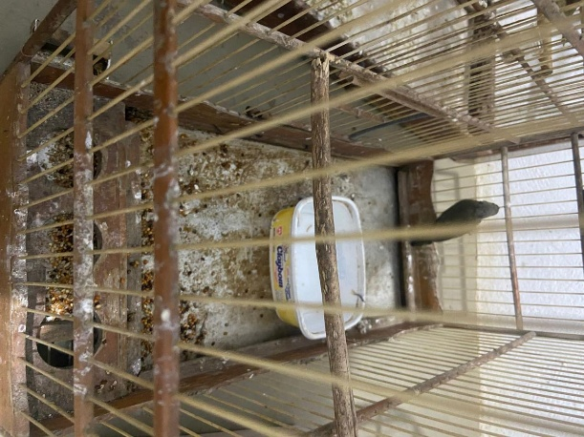
(56001) Coleirinho macho, (56002 ao 56008) coleirinhos fêmeas e (56009) Sabiá-poca

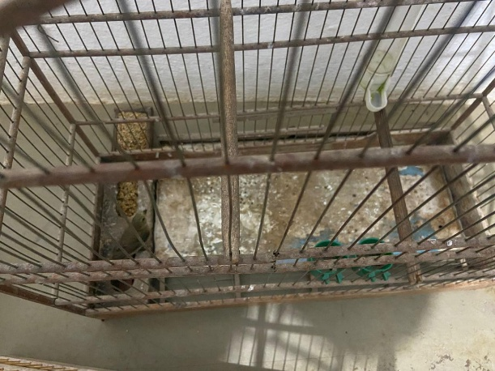
(56001) Coleirinho macho, (56002 ao 56008) coleirinhos fêmeas e (56009) Sabiá-poca

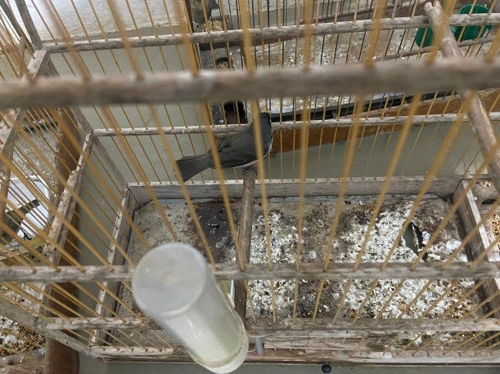
(56001) Coleirinho macho, (56002 ao 56008) coleirinhos fêmeas e (56009) Sabiá-poca

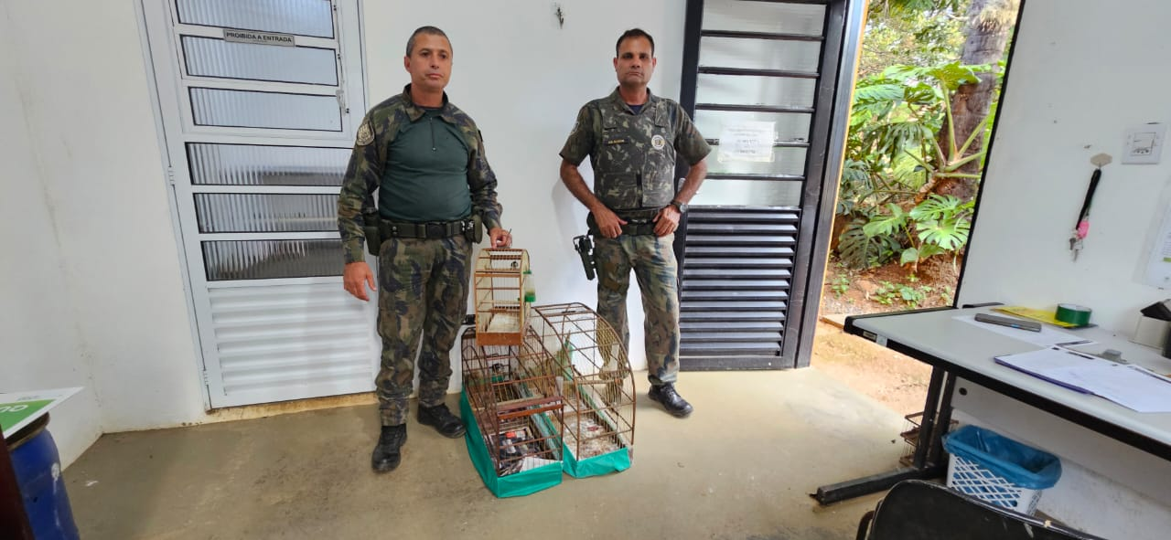
(56033 e 56034) Trinca-ferro e (56035) Coleirinho. Apreensão, B.O. 97625. Entregue pela GCMA de Cajamar no dia 29-06-2025

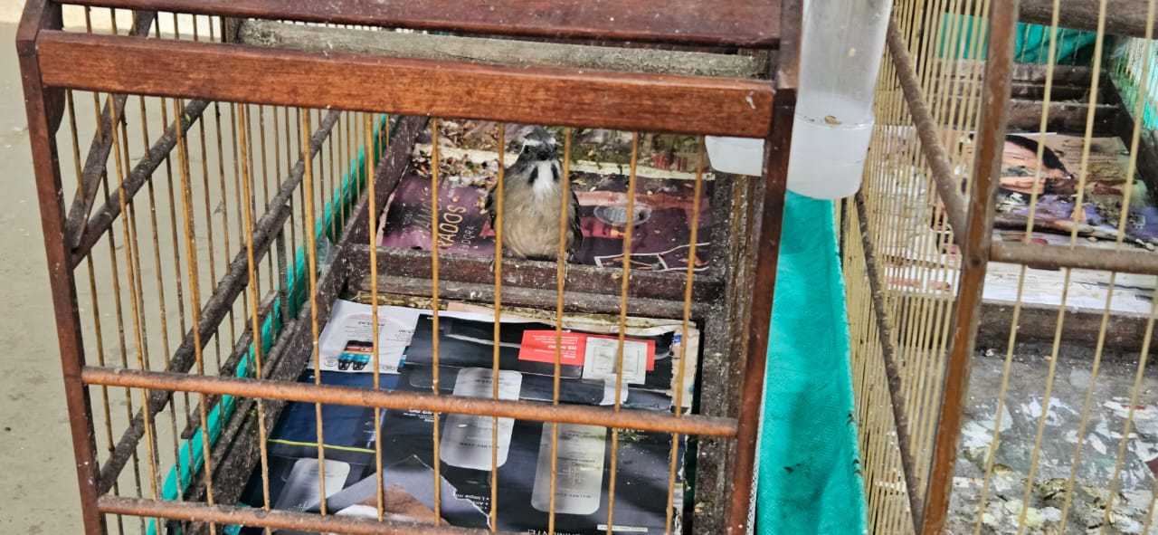
(56033 e 56034) Trinca-ferro e (56035) Coleirinho

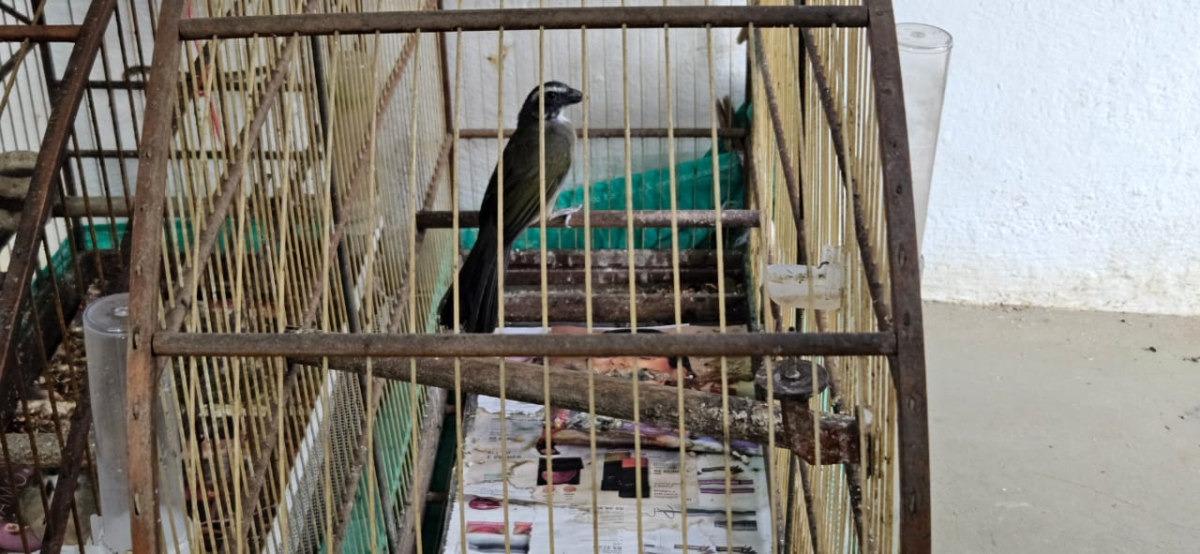
(56033 e 56034) Trinca-ferro e (56035) Coleirinho.

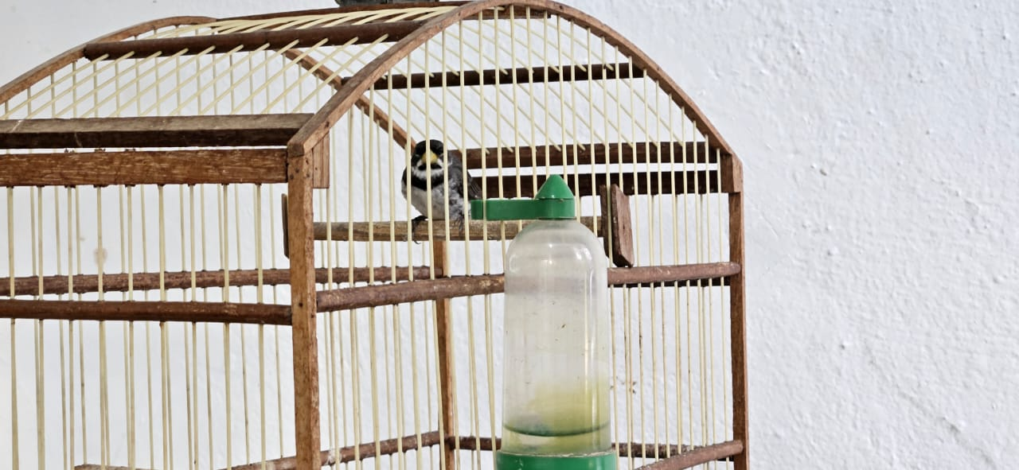
(56033 e 56034) Trinca-ferro e (56035) Coleirinho.

